Aufbau eines Atomreaktors:

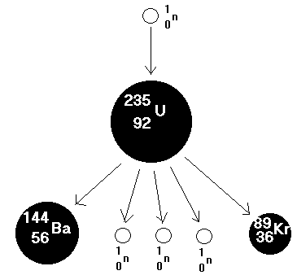 | In einem Kernkraftwerk wird das Prinzip der Kernspaltung angewendet. Mit Hilfe von Neutronen wird ein großer Atomkern gespalten. Dabei werden neue Neutronen und sehr viel Energie frei.
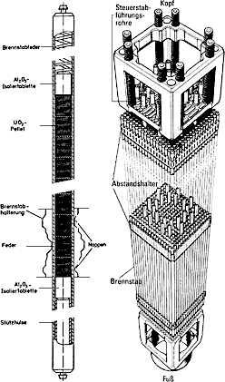 | Das spaltbare Material (Uran und Plutonium) befindet sich in Form von Brennstofftabletten in Brennstäben (im Bild links). Diese Brennstäbe sind mehrere Meter lang und werden zu Brennelementen (im Bild rechts) gebündelt.  Neben den Brennelementen gibt es noch Steuerstäbe aus Cadmium. Wenn diese in den Reaktor geschoben werden, schlucken sie die Neutronen und bringen die atomare Kettenreaktion zum Stillstand.
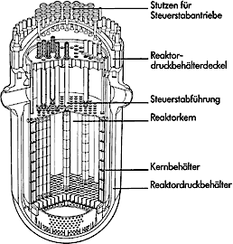 | Brennelemente und Steuerstäbe stecken im Reaktordruckgefäß.  Die atomare Kettenreaktion erhitzt das Wasser. Die hohe Temperatur des Wassers wird in einem Wärmetauscher (Dampferzeuger) an einen 2. Wasserkreislauf übertragen.  Dieser 2. Wasserkreislauf liefert den Dampf für die Turbinen.
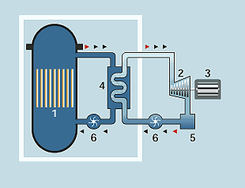 | 1) Reaktorkern mit Brennelementen und Steuerstäben  2) Dampfturbine  3) Generator  4) Dampferzeuger  5) Kondensator  6) Pumpen für die beiden Kreisläufe

